**МИНОБРНАУКИ РОССИИ**

**Санкт-Петербургский государственный**

**электротехнический университет**

**«ЛЭТИ» им. В.И. Ульянова (Ленина)**

**Кафедра МОЭВМ**

отчет

**по лабораторной работе №1**

**по дисциплине «Базы знаний и экспертные системы»**

|  |  |  |
| --- | --- | --- |
| Студенты гр. 5381 |  | Гаськов М.В. |
|  |  | Кобылянский А.В |
|  |  | Розенкинд Е.А. |
| Преподаватель |  | Балтрашевич В.Э. |

Санкт-Петербург

2018

**Цель работы:**

Написать свою базу знаний и проверить её работу при помощи программы (ИЭС).

**Общие сведения:**

База знаний — важный компонент интеллектуальной системы. Наиболее известный класс таких программ — это экспертные системы. Они предназначены для поиска способов решения проблем из некоторой предметной области, основываясь на записях БЗ и на пользовательском описании ситуации.

Простые базы знаний могут использоваться для создания экспертных систем хранения данных в организации: документации, руководств, статей технического обеспечения. Главная цель создания таких баз — помочь менее опытным людям найти уже существующее описание способа решения какой-либо проблемы.

**Выполнение работы:**

Создадим экспертную систему, определяющую гендер. Варианты гендеров, выводимые в данной системе: цисмужчина, цисженщина, транссексуалка, странссексуал, агендер, третий гендер, бигендер, тригендер, пангендер, attack helicopter.

Создадим текстовый файл, содержащий всю необходимую информацию.

База формируется следующим образом:

* прописываем значения атрибутов и соответствующие этим наборам атрибутов цели

*правило_1 если аттрибут_1 – значение_1_аттрибута*

*и аттрибут_2 – значение_2_аттрибута*

*и аттрибут_3 – значение_3_аттрибута*

*то цель_1 – значение_цели_1*

* прописываем перечень вопросов

*вопрос вопрос_1*

*текст_вопроса?*

*Содержимое файла gender.txt:*

параметры возврат

1 возврат word no

1 если гендерквир - нет

и пол - муж

и ощущение - муж

то гендер - цисмужчина

2 если гендерквир - нет

и пол - муж

и ощущение - жен

то гендер - транссексулака

3 если гендерквир - нет

и пол - жен

и ощущение - муж

то гендер - транссексуал

4 если гендерквир - нет

и пол - жен

и ощущение - жен

то гендер - цисженщина

5 если гендерквир - да

и мультигендер - нет

и отказ - нет

и вертолет - нет

то гендер - третий_гендер

6 если гендерквир - да

и мультигендер - нет

и отказ - да

то гендер - агендер

7 если гендерквир - да

и мультигендер - да

и количество - 2

то гендер - бигендер

8 если гендерквир - да

и мультигендер - да

и количество - 3

то гендер - тригендер

8 если гендерквир - да

и мультигендер - да

и количество - больше

то гендер - пангендер

9 если гендерквир - да

и мультигендер - нет

и отказ - нет

и вертолет - да

то гендер - Attack_Helicopter

вопрос гендерквир

Вы гендерквир?

вопрос пол

Ваш биологический пол?

вопрос ощущение

Кем вы себя ощущаете - мужчиной или женщиной?

вопрос количество_гендеров

Сколько гендеров вы сочитаете в себе?

вопрос мультигендер

Вы сочитаете в себе более одного гендера?

вопрос отказ

Вы отказываетесь причислять себя к какому либо гендеру?

вопрос количество

Сколько гендеров вы сочитаете в себе?

вопрос вертолет

Шелистите ли вы лопастями? Выпускаете ли вы ракеты?

подсказка гендерквир

Гендерквир (англ. genderqueer, от гендер и квир) — гендерная идентичность, отличная от мужской и женской

Загрузим полученную базу знаний в программу:

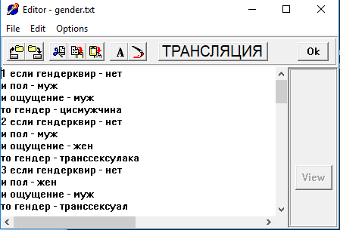

Запустим  
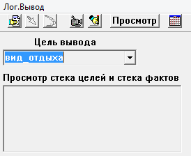

Выбираем цель вывода: гендер.

Теперь ответим на вопросы

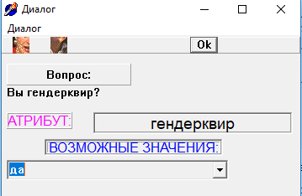

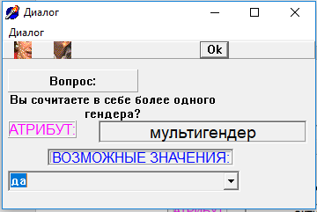

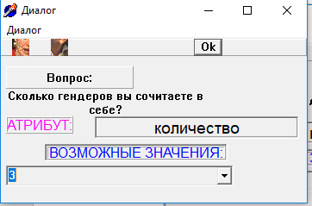

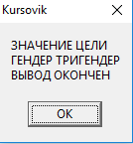

Как видим, программа выводит нам ответ, который соответствует полученным значениям

**Вывод:**

В ходе данной лабораторной работы создали базу знаний и использовали ее для работы программы, определяющей гендер пользователя.